Изготовление музыкальных инструментов для детского сада своими руками
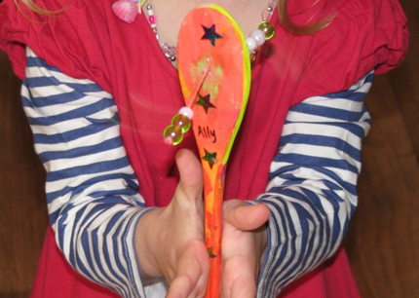Огромный вклад в развитие детей делается в стенах детского сада. И немаловажной его составляющей является музыка. На музыкальных занятиях дошколята учатся распознавать звуки, петь и танцевать, узнают о новых музыкальных инструментах. Возвращаясь в группу, они чаще всего занимаются своими делами: рисуют, играют в куклы или машинки, собирают пирамиды или конструкторы. Но почему бы вам не сделать музыкальные инструменты своими руками для детского сада? Дети смогут поиграть в настоящий инструментальный ансамбль, а заодно разовьют свою мелкую моторику.

Немного теории о самодельных музыкальных инструментах
Процесс создания своими руками музыкальных инструментов достаточно кропотлив и требует иногда не совсем обычных для детского сада материалов: пластиковые бутылки, консервные банки, резинки для денег, пуговицы и прочее-прочее. Привлеките родителей – наверняка, в каждом доме есть подобные вещи, которые уже не нужны. Поясните, что ребята буду развиваться творчески в процессе рукоделия и потом похвастаются на очередном утреннике своими изобретениями.
Отметим основные моменты, которые стоит учесть:
- Звуки, воспроизводимые самодельными музыкальными инструментами, чаще всего не имеют ничего общего с теми, что дают реальные. Ваша задача – показать, что извлекать разные звуки можно из подручных средств. Вы будете импровизировать. И внешний вид настоящих инструментов тоже передать не помешало бы: декор, форма, аксессуары вроде ремешка через плечо.
- Игрушки из подручных средств часто ломаются. Музыкальные инструменты своими руками для детского сада – не исключение. Сразу расскажите ребятам о хрупкости изделий, их особой ценности для вашей группы (ведь они останутся как память о каждом из воспитанников детского сада).
- Все материалы должны быть гипоаллергенными и безопасными.
- Старайтесь придумать такие инструменты, которые смог бы сделать ребенок самостоятельно, особенно если речь идет о подготовительной группе. Концепцию тоже лучше определить изначально: это будут одинаковые изделия у каждого ребенка, или дошкольники будут группами мастерить инструменты своими руками – каждая группа свой инструмент.
Игра в музыку и ее воспроизведение даже в таком виде пойдет детям на пользу.
Возможно, в ком-то из них откроется настоящий талант или проснется желание поступить после детского сада в музыкальную школу и уже там серьезно заниматься своим увлечением.
Приведем несколько небольших мастер-классов по созданию интересных и уникальных музыкальных инструментов. Вот увидите, все гениальное очень просто.

Барабан
Любая металлическая или пластиковая банка, полая внутри, может стать барабаном. В детском саду такие вряд ли найдутся. А вот у родителей можно попросить принести старые пластиковые банки от майонеза, джема или шашлыка. Для разнообразия звуков можно взять и банки разного размера и толщины стенок.

В качестве палочек тоже подойдут абсолютно любые. Важно, чтобы дерево (если вы выбрали его) не могло травмировать руки детей, то есть его стоит покрыть специальным лаком. Например, эту роль могут сыграть палочки, предназначенные для употребления блюд из японской кухни.

Простые барабаны
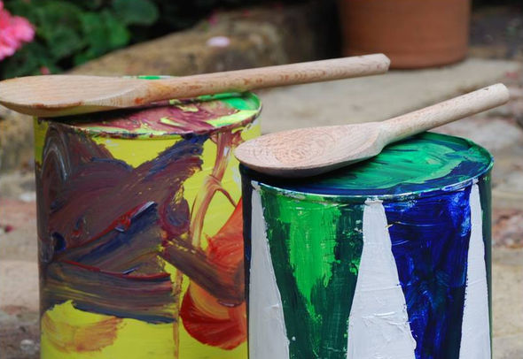
Вот такие простые барабаны из жестяных банок. Добавьте немного клейкой ленты, и дети сами смогут нарисовать на барабане геометрические узоры или то, что им вздумается.

Больше барабанов
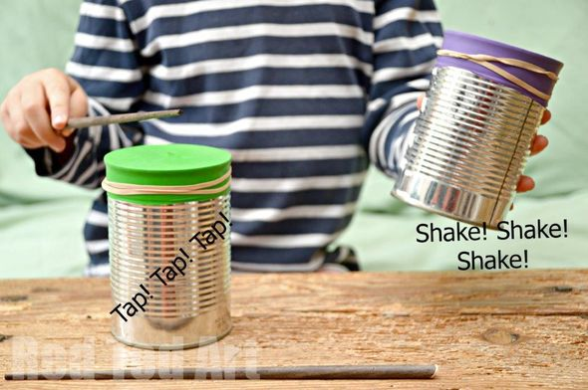
Ещё одна простая и замечательная идея, как сделать барабаны из жестяной банки и воздушного шарика. Делается это очень быстро и может использоваться как барабан или шейкер. Можно оставить банку не раскрашенной, а можно пофантазировать — как вам больше нравится.

Барабан-океан
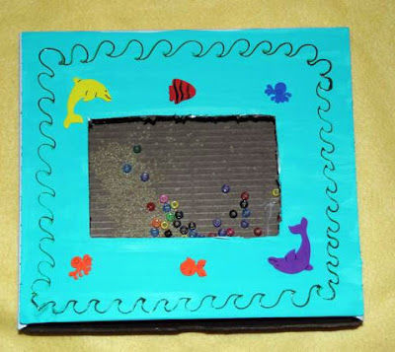
Мне нравится идея этого барабана. Это самодельный инструмент, который может издавать два вида звуков — звук барабана и звук, похожий на шум моря или океана.

Деревянный ксилофон
Музыкальные инструменты своими руками для детского сада делаются из самых разных материалов! Если есть лишний плинтус, то можно сделать инструмент даже из него. Достаточно порезать его на равные отрезки длиной 10-15 см и шурупами прикрутить неплотно к дочке-основанию. Основу обязательно нужно обработать, чтобы дети не получили занозы. Куски плинтуса размещаются в одинаковом положении друг под другом.
Ребенок для извлечения звука из этого музыкального инструмента, сделанного своими руками, проводит любой деревянной палочкой сверху вниз. Чем солиднее будет палочка, тем громче и насыщеннее будет извлекаться звук.

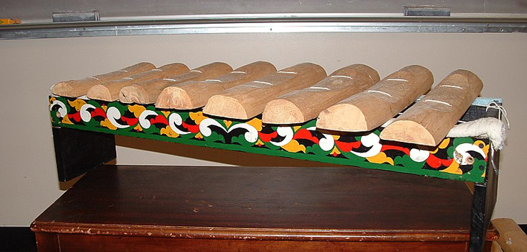

Водный ксилофон
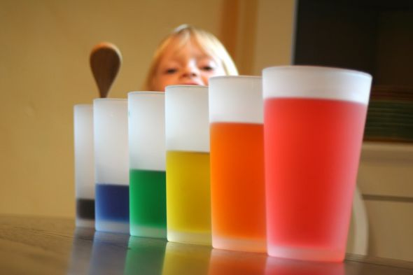Классическая забава для детей, идеальная для развлечения в дождливый день, — водный ксилофон. Естественно, необязательно, чтобы он был всех цветов радуги, подойдёт и обычная вода

Кастаньеты
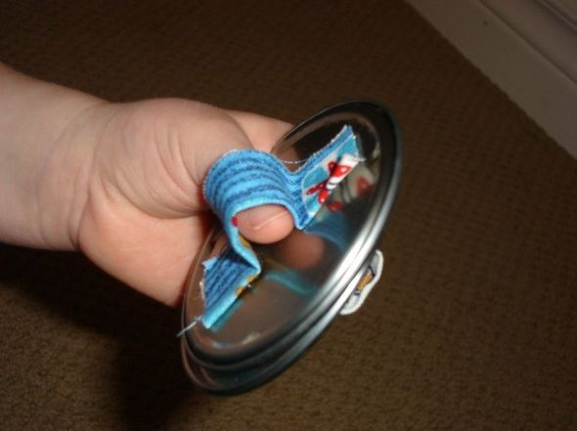
Другой музыкальный инструмент, который можно сделать своими руками — эти очаровательные маленькие и простые кастаньеты. Идеально подойдут для того, чтобы попрактиковаться с ритмом.

Кастаньеты-крокодильчики
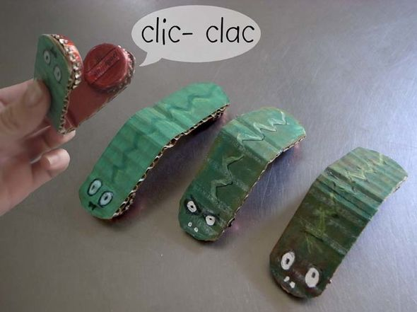
Очаровательные крокодильчики И они как нельзя лучше подходят для этого списка. Эти крокодилы, которые могут издавать щёлкающие звуки, можно использовать в качестве кастаньет.

Палочки для ритма
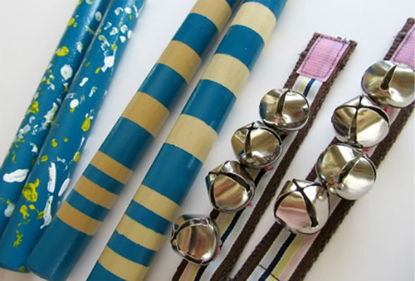
Эти очаровательные палочки. Этот музыкальный инструмент можно сделать даже с малышом: он может раскрасить его как душе угодно.

Тамбурин
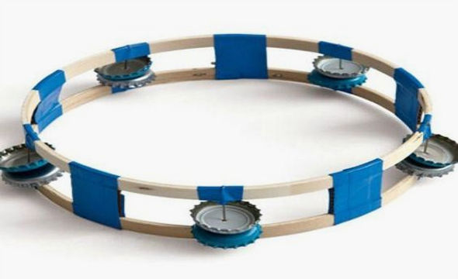
Как насчёт самодельного тамбурина. Для изготовления лучше использовать пяльцы для вышивания и металлические крышки от бутылок.

Бубен на палочке
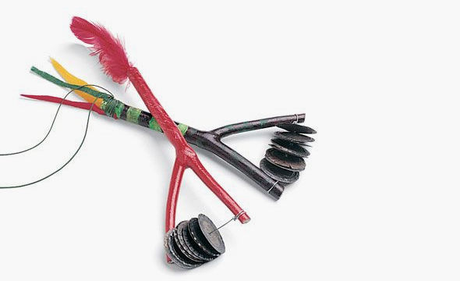
Этот прекрасный бубен на раздвоенной палочке, потому что это ещё и отличный способ вторичного использования вещей.

Гусли
Основой может стать обувная коробка, в крышке которой аккуратно вырезан круг чуть со сдвигом от центра. Вокруг нее обматываются резинки для денег или прикручиваются так, чтобы все «струны» проходили над отверстием. Чтобы резинки не лежали на поверхности и смогли издавать звук, их необходимо чем-то подпереть.
В качестве опоры может стать карандаш. Однако, если вам хочется поднять «струны» повыше, то лучше своими руками сделать треугольную конструкцию, ведь, как известно, она самая надежная. Теперь можно играть.
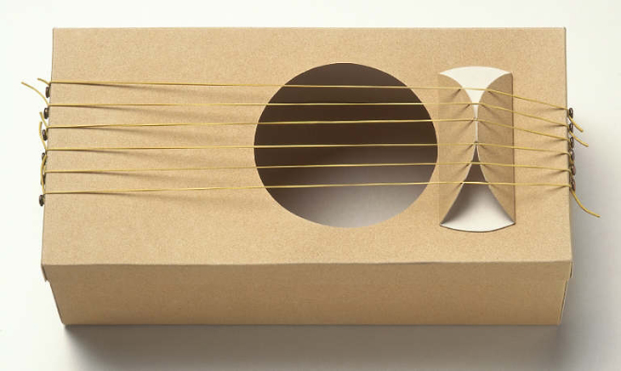

Кугикл
Этот духовой инструмент делается из обыкновенных трубочек, которые детям обычно предлагаются для напитков. Те трубочки, что прикрепляются к сокам, лучше не брать, поскольку он маленькие и имеют пружинку для сгиба в самом не подходящем месте. И так, берется несколько одинаковых в диаметре трубочек (их можно заменить на что угодно: «футляры» от ручек, палочки от воздушных шариков и прочее).
Далее с одного из краев вторая по счету трубочка отпиливается снизу на 1-1,5 см. Третья по счету трубочка отпиливается на удвоенное расстояние. Каждая последующая аналогично отпиливается так, чтобы получилась некая равномерная лесенка. Затем берется широкий скотч, и на него ровно по краю кладутся одна к другой трубочки. Затем скотчем нужно обклеить с обратной стороны.
Если музыкальный инструмент у вас получается большой, то лучше для начала маленьким скотчем обклеить по 2-3 трубочки отдельно, а уже потом все вместе. Нижние отверстия музыкального инструмента своими руками для детского сада нужно закрыть. Это можно сделать пластилином, отрезанными кусочками ластика или даже жвачкой.
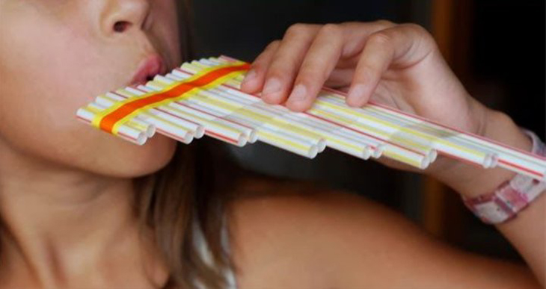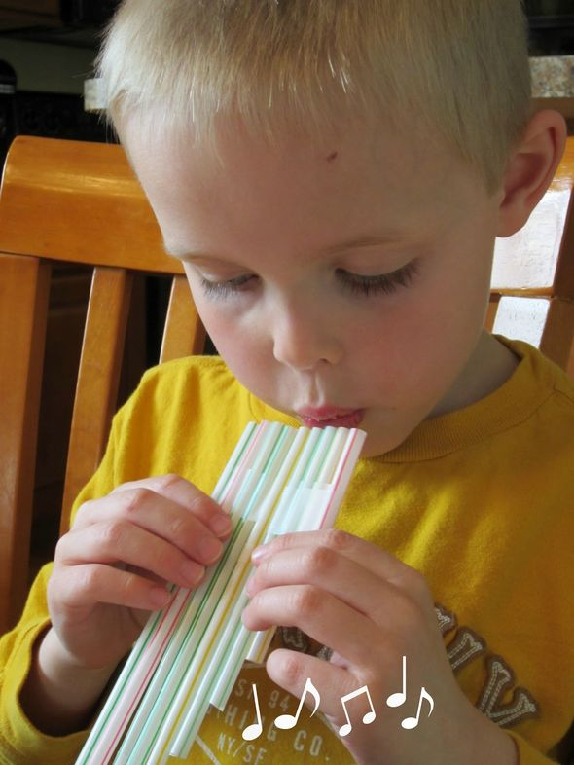

Аналог треугольника
Чтобы воссоздать тонкий звук от соприкосновения металлической палочки к другому металлическому предмету, подвешенному в воздухе, можно взять и этого музыкального инструмента идею. Для изготовления потребуются 2 металлические трубочки, одна из которых будет подвешена на любую импровизированную ручку за прочные ниточки. Другой ребенок будет ударять и извлекать приятный звук.

Маракасы Для изготовления своими руками для детского сада маракасов может подойти любая полая продолговатая емкость, которую можно наполнить гранулами, крупой или более крупными предметами. Самый простой вариант – взять простой карандаш, проткнуть им пластиковое яйцо от Kinder Surprise и закрепить его. Внутрь кладется горох или рис, в зависимости от желаемого звука на выходе.

Другой вариант – пластиковые бутылки на 0,5 мл. Внутрь можно положить ненужные пуговицы или ту же крупу. Конечно, для придания реалистичности музыкальному инструменту бутылки следует покрасить, лучше акриловой краской, чтобы наверняка. С наполненными пластиковыми яйцами можно поступить и иначе: взять небольшие пластиковые ложки и приложить их с обеих сторон так, чтобы кончики основания соприкасались. В принципе ложки можно посадить на клей, но для красоты их вполне можно обклеить по периметру цветным скотчем.

Колокольчики на картонной трубе
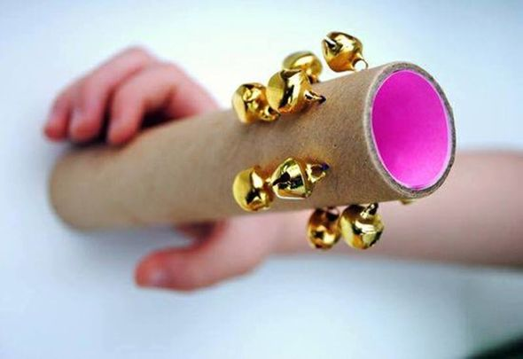
Колокольчики на картонной трубе — Это один из самых любимых инструментов у детей. Все мы любим колокольчики, а эти выглядят просто великолепно.

Колокольчики на ножках
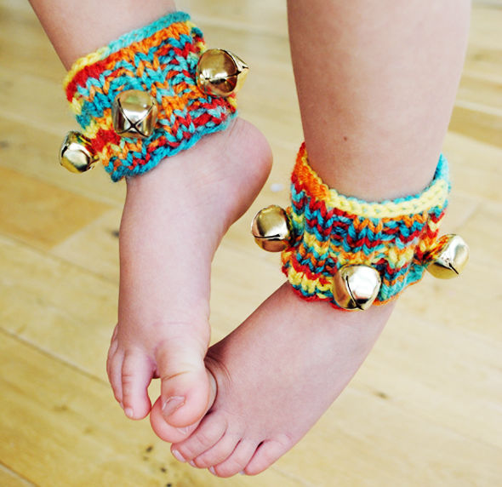
Если вы любите колокольчики так же, как их любим мы, можете изготовить симпатичные колокольчики для ног, которые отлично подходят ещё и для танцев под музыку.

Целая группа
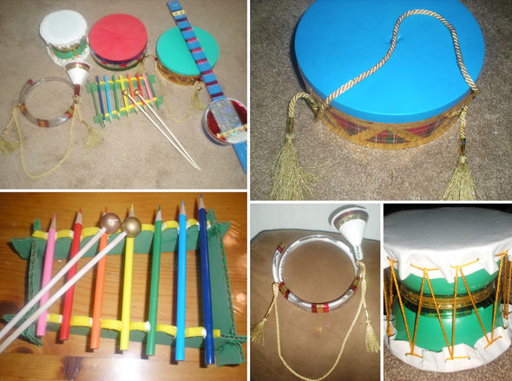
Целый набор музыкальный инструментов. Ксилофон из карандашей — это гениально, а банджо — просто уморительно. Тамтамы сделаны очень изобретательно, рожок. Замечательный ресурс, на котором собрано много инструментов.

Те музыкальные инструменты, что дети сделают для детского сада своими руками, позволят им научиться импровизировать со звуками, понимать мир через игру. Ведь даже в магазине детей привлекают больше те игрушки, которые способны издавать какие-то звуки, слова, светиться. Запомните, что почти все, что нас окружает, способно стать музыкальным инструментом.
Например, возьмем обычную пустую картонную коробку. Достаточно постучать по ней руками или палочками – и это уже барабан. Все то, что можно наполнить чем-то и подвигать из стороны в сторону – потенциальный маракас. Музыкальные инструменты своими руками для детского сада — потенциальный источник отдельных звуков для постановки сказок. Громкий стук – раскат грома или рев дикого зверя. Шуршит бумага – это дует ветер или падают осенние листья. Музыка вокруг нас.

